Задания для дистанционного обучения
2 класс
25 - 29 мая2020 г.
Последний срок сдачи заданий – 29 мая 2020 (пятница)
Предмет | Задание | Формат.Материал | Количество академических часов | Обратная связь
Рисунок | Натюрморт из предметов простой формы разных по тону и материалу | Бумага формата а4, простые карандаши | 6 | Ченцова Анастасия Андреевна. Теория, зрительный ряд, все пояснения по теме для выполненных работ в беседе и группе класса в Вк.  Индивидуальные консультации по выбору учащихся через личные сообщения Вконтакте, Viber или WhatsApp.  Адрес электронной почты shaaaneshka@gmail.com  Софронова Надежда Иосифовна. Адрес электронной почты sofronov_dmitry@mail.ru
Живопись | Гармония по насыщенности. Этюд. | Бумага формата а4, гуашь или акварель, простые карандаши, ластик. | 6
Композиция | Декоративная композиция натюрморта | Бумага формата а4, простой карандаш, маркер, тушь. | 10
ДПИ | Традиционные виды росписи по дереву. | Бумага формата а4, гуашь. | 12
Скульптура | Объемная композиция «Цирк» | Пластилин, проволока. | 6

Рисунок.
Тема. Натюрморт из предметов простой формы разных по тону и материалу.
Материалы: лист а4,простые карандаши H, HB, B, 2B, 3B, ластик.
Задачи:
-постановка натюрморта
- композиционное решение в листе
- передача тональных отношений между предметами и фоном
Ход работы: необходимо поставить натюрморт из 2- 3 предметов кухонной утвари или предметов домашнего обихода.
Необходимо сделать несколько вариантов натюрмортов.
После того, как вы поставили натюрморт, отправляете фото, я его утверждаю, если нужно - вношу правки, и вы начинаете работу:
1 этап - маленький эскиз, отправляете мне фотографию.
2 - компановка в формате (на этом этапе снова отправляете мне фото), построение предметов
3 - работа в тоне (штриховка), и снова фотографируете по ходу работы.
Примеры:

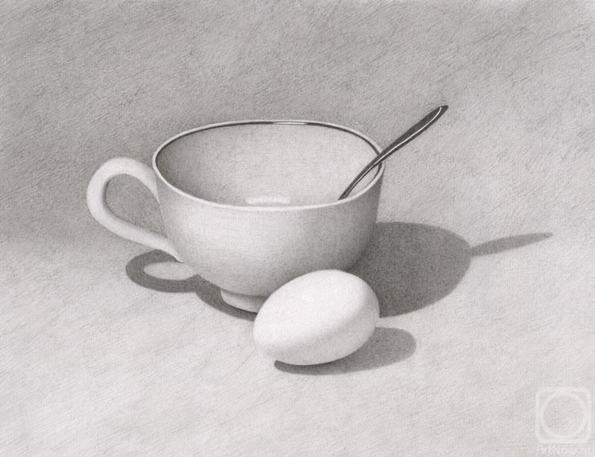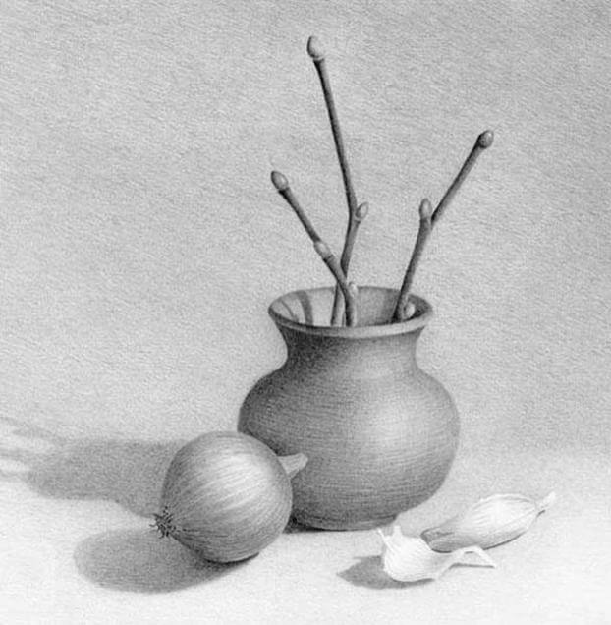
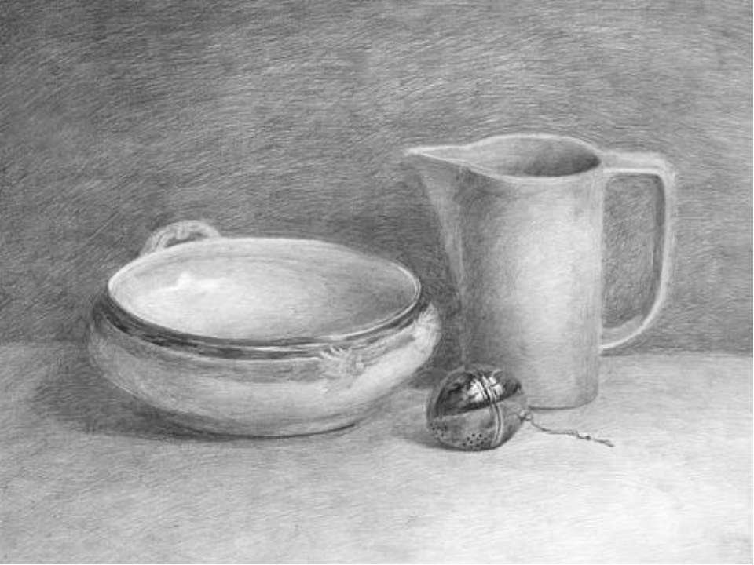

Живопись.
Тема. Гармония по насыщенности. Этюд.
Материалы: Бумага формата а4, простые карандаши, ластик, гуашь или акварель.
Задачи:
-постановка натюрморта
-композиционное решение в листе
-передача цветовых и тональных отношений между предметами и фоном
-передача цветовой гармонии
Ход работы: вам нужно поставить натюрморт из 2-3 предметов на контрастном фоне. Ставите натюрморт - отправляете фото, если нужно, я вношу правки, утверждаю. Дальше делаете эскиз, компановку в листе - отправляете фото, и по ходу работы фотографируете и показываете, я снова вношу правки, если нужно.
Примеры работ:
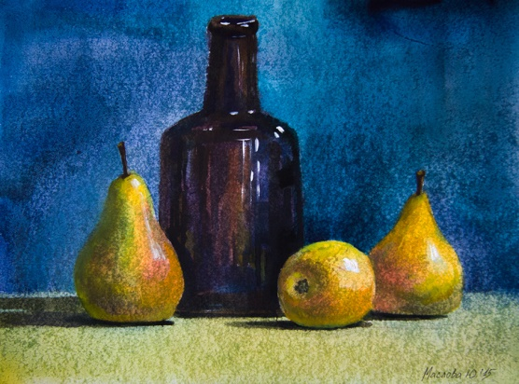
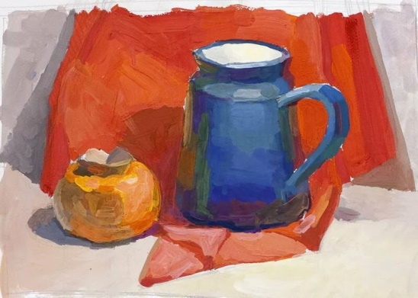

Композиция
Тема. Декоративная композиция натюрморта композиция натюрморта.
Материалы: лист а4,простой карандаш, ластик, гуашь.
Задачи:
- постановка натюрморта
-композиционное решение в листе
-стилизация предметов и фона
Ход работы:
Материалы: лист а4, простой карандаш, ластик, гуашь, кисти.
Давайте порассуждаем, что же такое «декоративный натюрморт». Вы знаете, что декор - это украшение. Декоративный – это нарядный, украшенный. Декоративность – особое качество художественной формы, повышающее, усиливающее, её эмоциональную выразительность.
Мы продолжаем работать с тем же натюрмортом (но при желании, можно поставить другой), в котором предметы делили на свет, тень и полутень.
1. Необходимо эти предметы снова закомпоновать в листе таким образом, чтобы предметы не были расположены слишком высоко или слишком низко, чтобы композиция не делилась пополам из-за расположения предметов и т.д. Далее, когда наметили где какие предметы будут находиться, будем рассматривать форму каждого из них и рисовать при помощи простых геометрических тел (шар, куб, призма, конус). Например, кружка – цилиндр Бутылка: горлышко – цилиндр, плечики – усеченный конус, основная часть – снова цилиндр и т.д. Надо помнить, что декоративное изображение на плоскости не имеет третьего измерения. Пространство мнимо, условно. Важно добиться равновесия в листе, при необходимости можно «двигать» предметы в поисках наиболее удачной композиции.
Главное – организовать плоскость листа, следить за тем, чтобы правая и левая части были равномерно заполнены. Изучаем характерную форму предмета – чем он отличается от других. В построении каждого предмета необходимо увидеть силуэт. Эти основные характерные черты выделяем. Пытайтесь преобразовывать (стилизовать) предметы реальной действительности самостоятельно, так, как позволяет вам фантазия и воображение.
Здесь построение и перспектива не работают. Работают силуэт и фантазия.
2. В процессе работы над колористическим решением натюрморта, подбираем цветовую палитру.
Определяемся с главным цветовым акцентом в натюрморте, выбирая один – два насыщенных цвета. Для этого нужно решить, какой один цвет или два контрастных преобладают в постановке, являются наиболее выразительными и привлекают к себе наибольшее внимание. Например: используя синий и фиолетовый цвет, в контраст им берём противоположные цвета желтый и оранжевый, для насыщенности добавляем черный, для светлости белый. При работе в теплой или холодной гамме используем темные и светлые цвета (тоновая растяжка), важно знать, что в соседстве с темным цветом максимально усиливается интенсивность ярких и светлых цветов, находящихся рядом. На этом этапе используем знания и упражнения по цветоведению.
Декоративный натюрморт должен иметь четкую цветовую схему, которая в большей степени поможет выразить ваш авторский замысел и наиболее ярко создаст необходимое впечатление. Основной задачей цвета в композиции натюрморта является передача эмоциональных состояний и настроений.
В соответствии с творческим замыслом цвет стилизованного объекта композиции может быть реальным или выдуманным.
3. Детальная проработка форм предметов натюрморта. Здесь происходит основное решение в тоне и цвете. Главное - не переборщить с цветом, сохранить цельность, не увлечься излишней детализацией.

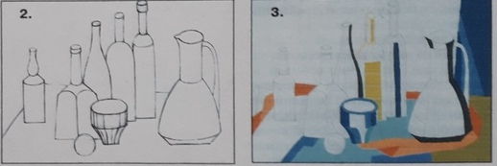
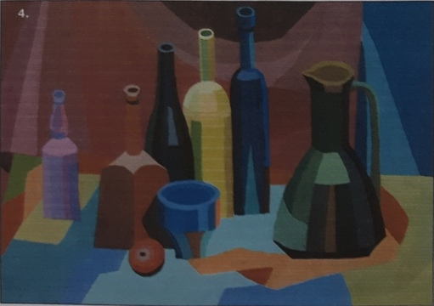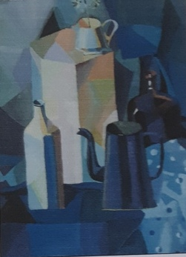

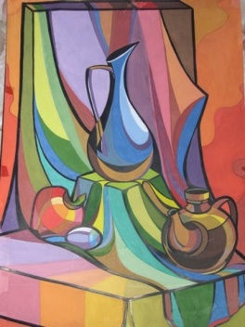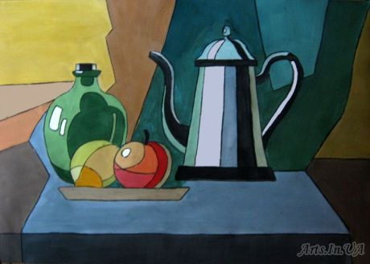

ДПИ.
Тема. Традиционные виды росписи по дереву.
Материалы: лист а4,простой карандаш, ластик, гуашь или акварель.
Задачи:
В технике гжельской росписи выполнить упражнения.
Ход работы:
- Посмотреть обучающие ролики:
https://www.youtube.com/watch?v=AA7y_ve6Uns
https://www.youtube.com/watch?v=7hbzuJ4i_Yc

https://www.youtube.com/watch?v=VERdz7-SB5M&t=4s
- Выполнить упражнения на двойной мазок: линия, волна, травинки, роза
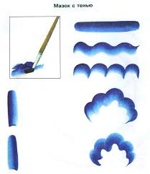
- 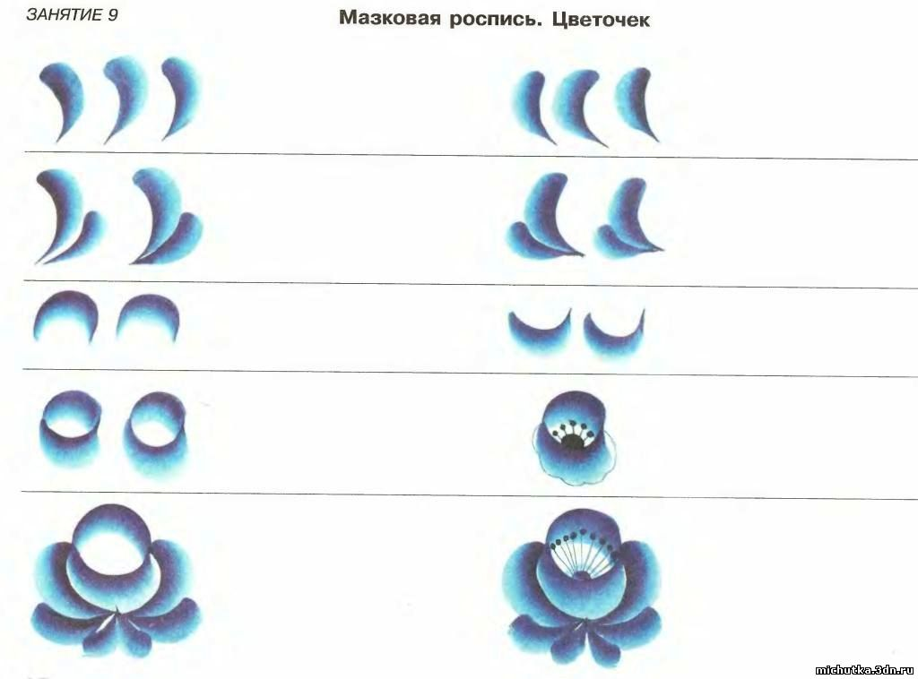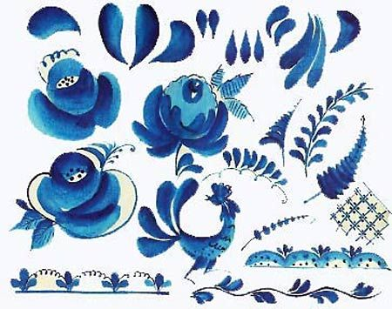

Скульптура.
Тема. «Цирк».
Задачи:
- Выразительность форм.
- Сомасштабность форм.
- Цельность восприятия всей работы
Материалы: пластилин (скульптурный или цветной, какой есть в наличии), проволока.
По этой теме можно лепить и людей, и зверей. Главное, создать интересный и выразительный образ.
Ход работы:
- Работа с эскизами.
- Изготовление каркаса.
- Работа в материале.
Примеры:
